**Рабочий лист**

**по учебному предмету « Математика»**

**с применением электронного обучения и дистанционных образовательных технологий на платформе электронного журнала**

**Класс: 2-А**

**Ф.И.О. Селегень Оксана Алексеевна**

**04 сентября 2024г**

|  |  |  |  |  |  |  |  |  |  |  |  |  |
| --- | --- | --- | --- | --- | --- | --- | --- | --- | --- | --- | --- | --- |
| **№ п/п** | **Дата** | **Раздел** | **Тема** | **Форма урока** | **Содержание**  **(задания для изучения)** | **Текущий контроль** | | **Итоговый контроль** | | **Консультация** | | **Разноуровневые домашние задания** |
| **форма** | **сроки** | **форма** | **сроки** | **форма** | **сроки** |
| 1 | 04.09.  2024 | Числа | Числа в пределах 100: чтение, запись. Десятичный принцип записи чисел. Поместное значение цифр в записи числа. Десяток. Счёт десятками до 100. Числа от 11 до 100 | Электронное обучение | 1)Просмотреть видео  <https://resh.edu.ru/subject/lesson/6206/main/162250/>  <https://resh.edu.ru/subject/lesson/6205/main/210493/>  2)Просмотреть презентацию    3)Работа с рабочим листом  (приложение 1) | Индивидуальная работа | 04.09. | **Контрольная работа №1**  **по разделу «Числа и величины»** | 18.10 | Телефон,  Электр.журнал | 19.00 | Раздаточный материал (приложение 2) |

**Приложение 1**

**Самостоятельная работа**

**1.Какие числа пропущены? Запишите в тетрадь.**

34,35,__,37,38,39,__,__,42,43,__,45,46,47,__,49.

**2.Запишите в тетрадь.**

|  |  |
| --- | --- |
| 2 дес.2 ед.=  7 дес.=  4 дес.6 ед.=  9 дес.3 ед.= | **______=3 дес.9 ед.**  **______=2 дес.8 ед.**  **______=8 дес.4 ед.**  **______=4 дес.** |

**3.* Реши задачу**

Мира увидела, что мама купила 1 десяток апельсинов, а папа- 2 десятка мандаринов. Сколько апельсинов и мандаринов стало дома?

**Запишите решение и ответ в тетрадь.**

**Приложение 2**

**Запись в тетрадь!!!**

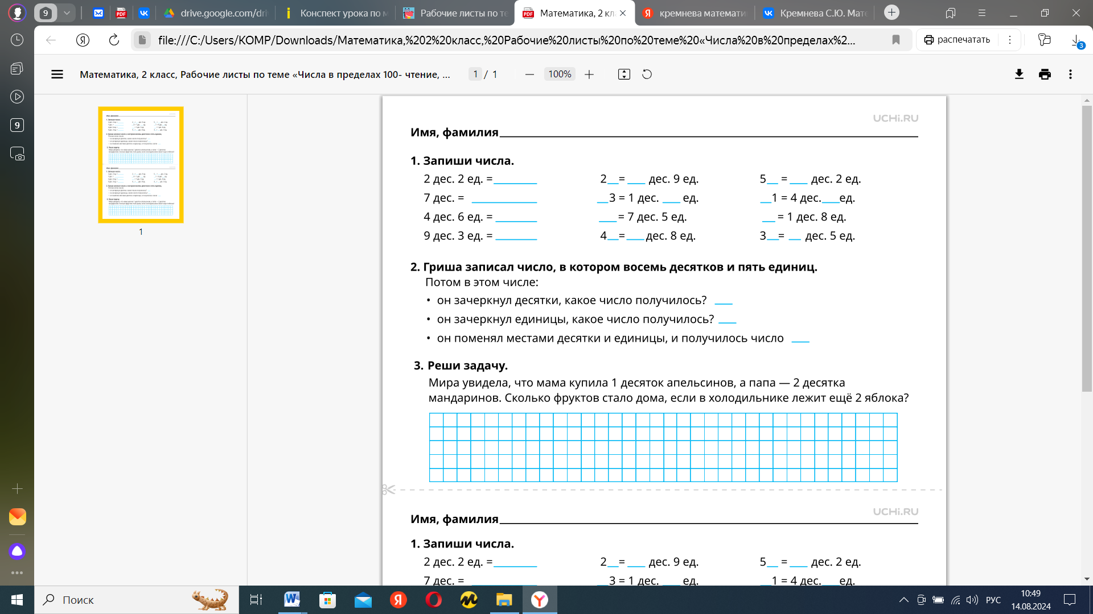

**Запись в тетрадь!!!**